2024-2025оқу жылындағы ыстық тамаққа баратын оқушылардың екінші аптаның ас мәзірі.
Екінші апта, 1-ші күн
Тағамның атауы | 6,7-10жас | 11-14 жас | 15-18жас | Тағамның ингредиенттері | 6,7-10 жас | 11-14 жас | 15-18 жас
Тағамның атауы | Тағамның шығымы/гр |  |  | Тағамның ингредиенттері | Брутто/гр
Сүтке пісірілген жарма | 200 | 230 | 250 | жарма | 26 | 35 | 42
 |  |  |  | сүт | 105 | 121 | 131
 |  |  |  | секер | 5 | 6 | 7
 |  |  |  | йодталған тұз | 1 | 1 | 1,5
Ірімшік | 2 | 3 | 3 | ірімшік | 2 | 3 | 3
Тәтті шай | 200 | 200 | 200 | қант | 7 | 8 | 9
 |  |  |  | құрғақ шай | 2 | 2 | 2
қара бидай-бидай наны | 20 | 35 | 40 | қара бидай-бидай наны | 20 | 35 | 40
Калориялығы, калл |  |  |  |  | 452 | 500 | 528,5

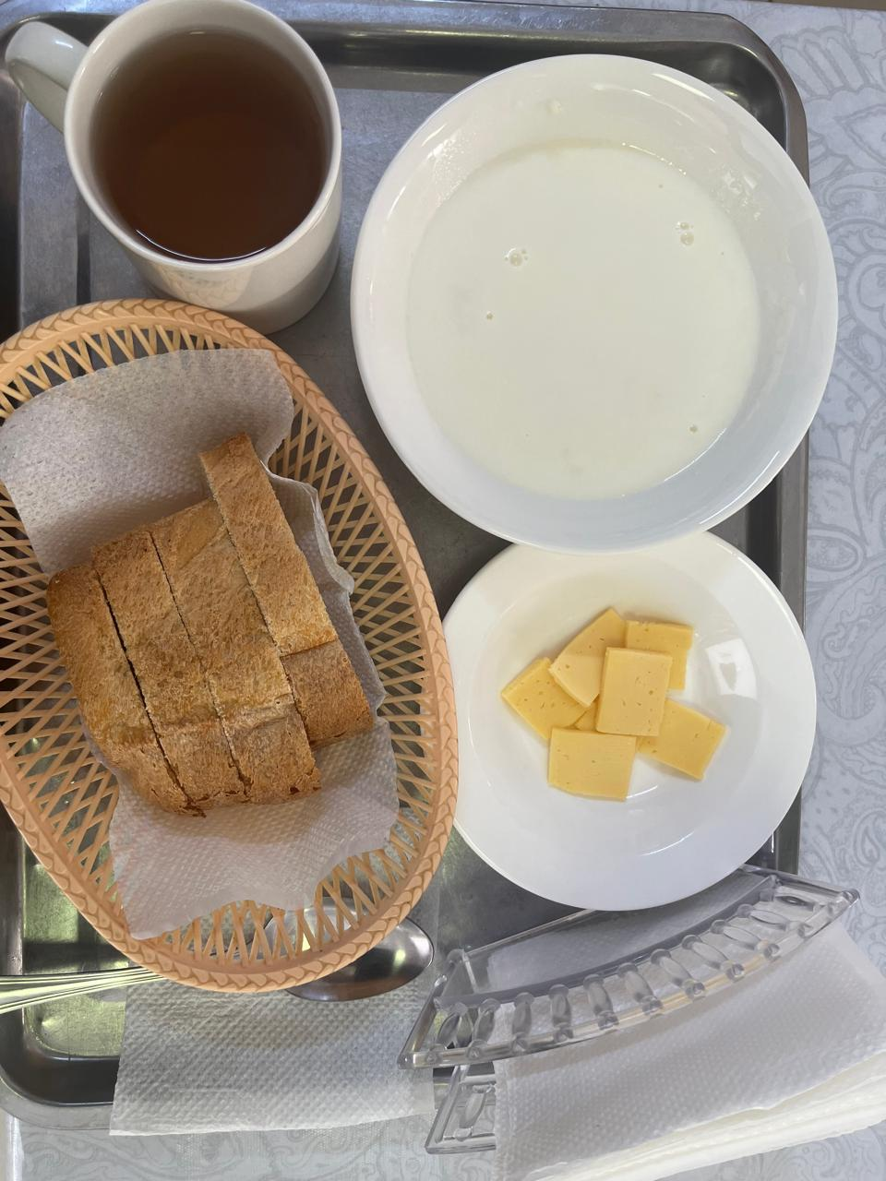
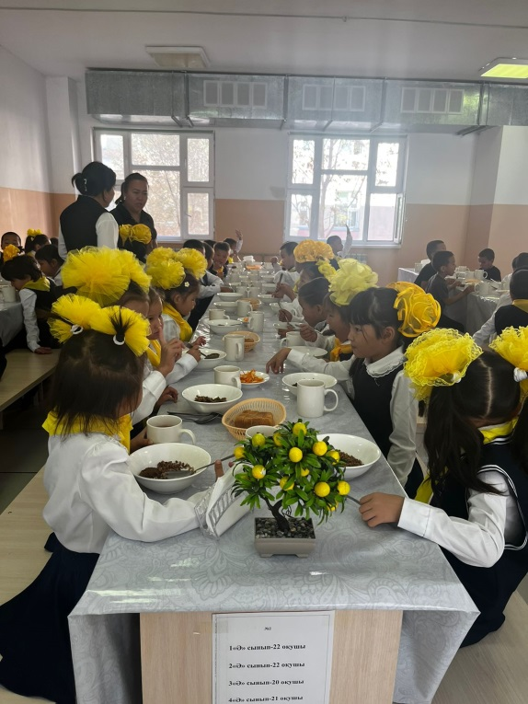

Екінші апта, 2-ші күн
Тағамның атауы | 6,7-10жас |  | 11-14 жас | 15-18жас | Тағамның ингредиенттері | 6,7-10 жас | 11-14 жас | 15-18 жас
Тағамның атауы | Тағамның шығымы/гр |  |  |  |  | Брутто/гр
Сиыр етінен котлет | 80 | 90 |  | 100 | сиыр еті | 61 | 73 | 80
 |  |  |  |  | нан | 14 | 16 | 18
 |  |  |  |  | сүт | 19 | 22 | 25
 |  |  |  |  | сухари | 8 | 9 | 10
 |  |  |  |  | йодталған тұз | 1 | 1 | 1
 |  |  |  |  | сұйық май | 5 | 6 | 7
 |  |  |  |  | сарымай | 6 | 7 | 8
Гарнир бытырап піскен қарақұмық  Сарымай 82 | 100 | 130 |  | 150 | қарақұмық жармасы | 26 | 35 | 42
Гарнир бытырап піскен қарақұмық  Сарымай 82 | 4 | 5 |  | 6 | сарымай | 4 | 5 | 6
Алма қосылған сәбіз салаты | 60 | 80 |  | 100 | Сәбіз | 48 | 64 | 80
 |  |  |  |  | өсімдік майы | 5 | 6 | 8
 |  |  |  |  | қант | 2 | 3 | 4
 |  |  |  |  | алма | 14 | 18 | 23
Кептірілген жемістен компот | 200 | 200 |  | 200 | кептірілген жеміс | 1 | 1 | 1
 |  |  |  |  | қант | 7 | 8 | 9
Қара бидай-бидай наны | 20 | 35 |  | 40 | Қара бидай-бидай наны | 20 | 35 | 40
Калориялығы, калл |  |  |  |  |  | 490 | 561 | 625
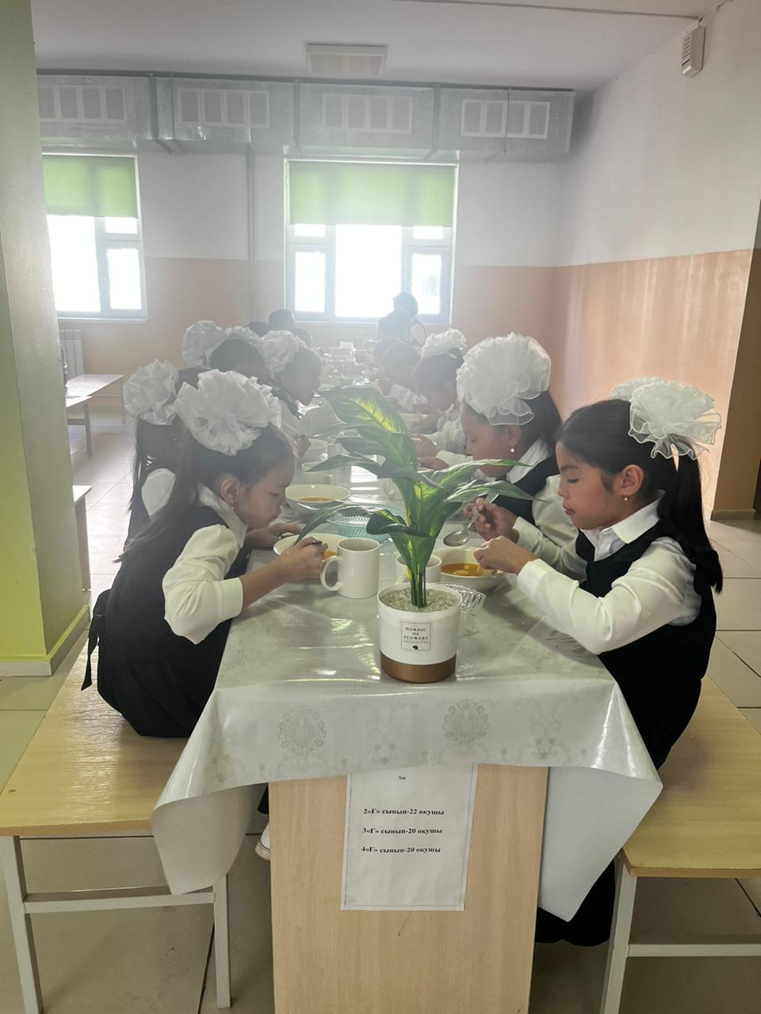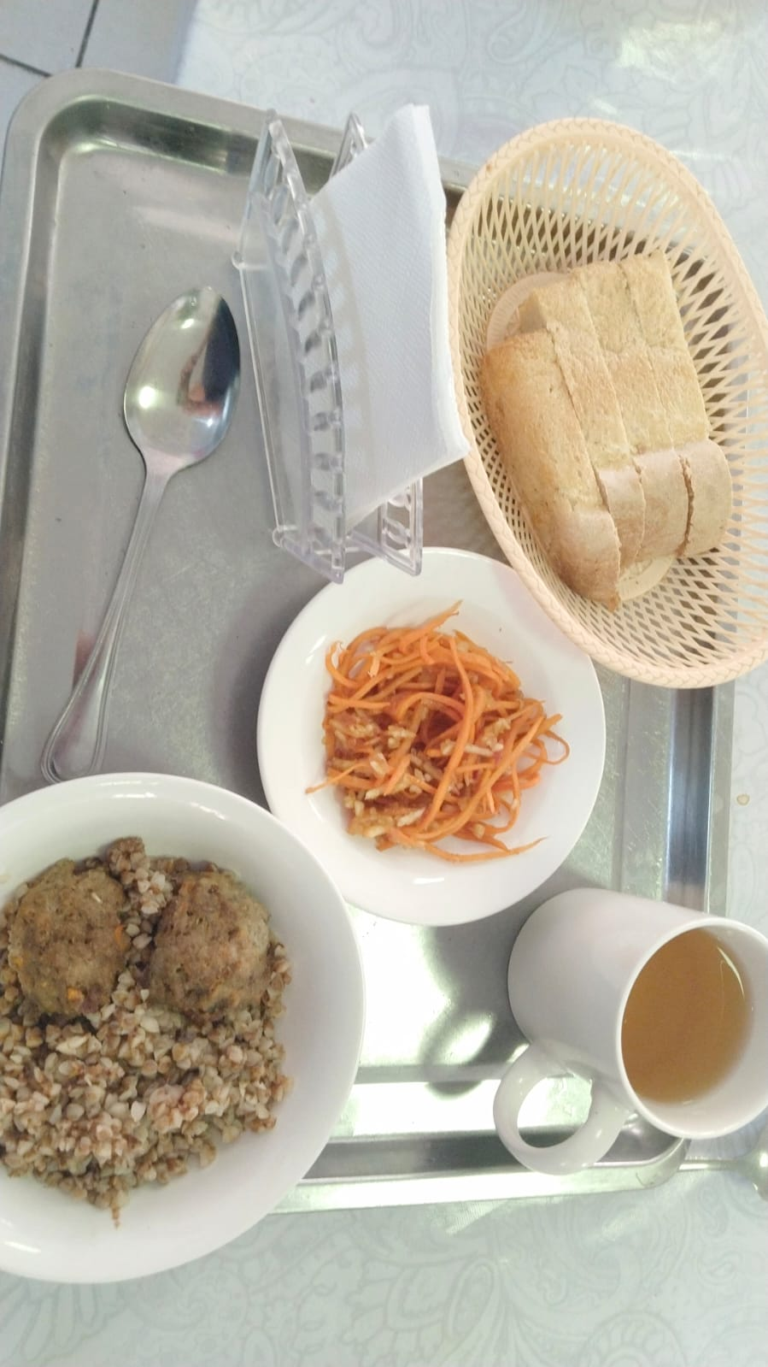

Екінші апта, 3-ші күн
Тағамның атауы | 6,7-10жас | 11-14 жас | 15-18жас | Тағамның ингредиенттері | 6,7-10 жас | 11-14 жас |  | 15-18 жас
Тағамның атауы | Тағамның шығымы/гр |  |  | Тағамның ингредиенттері | Брутто/гр
Құс етімен макаро сорпасы | 200 | 230 | 250 | құс еті | 28 |  | 33 |  | 40
 |  |  |  | сәбіз | 11 |  | 13 |  | 14
 |  |  |  | Макарон(вермишель, рожки,спираль) | 16 |  | 18 |  | 20
 |  |  |  | томат | 3 |  | 3 |  | 3
 |  |  |  | өсімдік майы | 11 |  | 12 |  | 13
 |  |  |  | йодталған тұз | 1 |  | 1 |  | 1
 |  |  |  | картоп сорпа | 53/191 |  | 61/220 |  | 66/240
 |  |  |  | жуа | 9 |  | 10 |  | 11
Кисель | 200 | 200 | 200 | кисель | 4 |  | 4 |  | 4
Жас жемістер | 100 | 100 | 100 | жас жемістер | 100 |  | 100 |  | 100
Қара бидай-бидай наны | 20 | 35 | 40 | Қара бидай-бидай наны | 20 |  | 35 |  | 40
Калориялығы, калл |  |  |  |  | 602 |  | 634 |  | 651
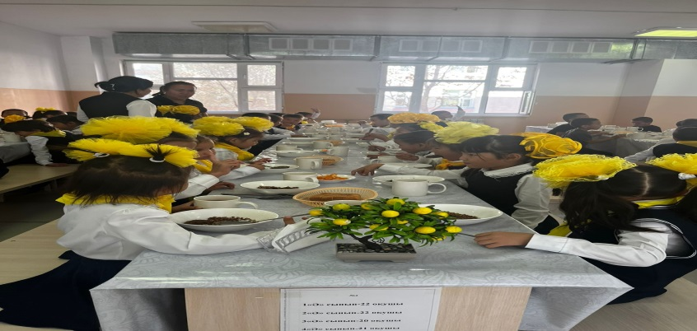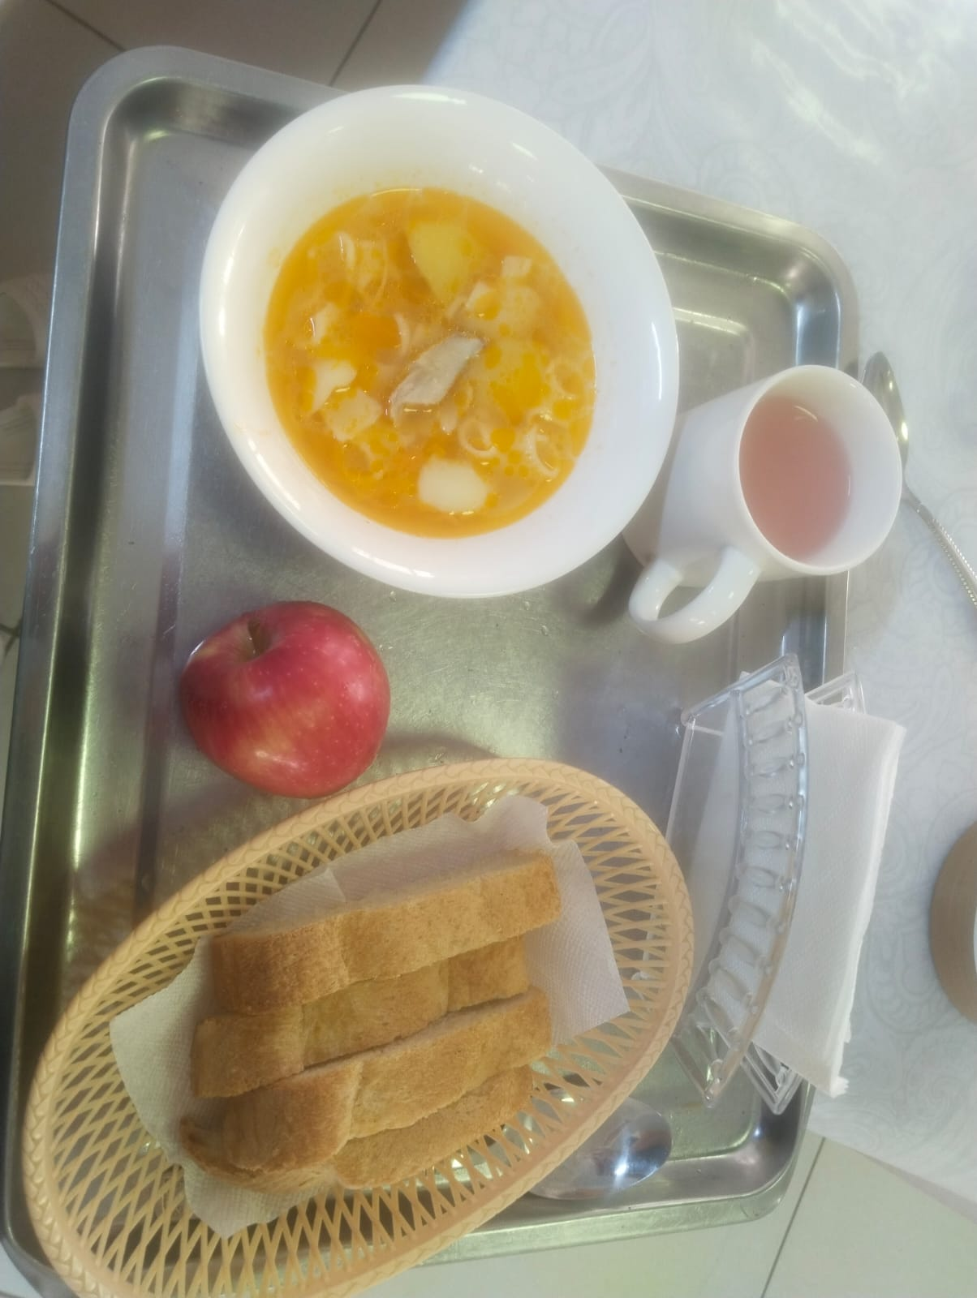
Екінші апта, 4-ші күн
Тағамның атауы | 6,7-10жас | 11-14 жас | 15-18жас | Тағамның ингредиенттері | 6,7-10 жас | 11-14 жас | 15-18 жас
Тағамның атауы | Тағамның шығымы/гр |  |  | Тағамның ингредиенттері | Брутто/гр
Сиыр етімен палау | 150 | 200 | 250 | Сиыр еті | 61 | 73 | 80
 |  |  |  | Күріш | 51 | 61 | 68
 |  |  |  | Өсімдік май | 8 | 10 | 11
 |  |  |  | Пияз | 9 | 11 | 12
 |  |  |  | Сәбіз | 14 | 17 | 19
 |  |  |  | Йодталған тұз | 1,5 | 2 | 2
 |  |  |  | томат | 16 | 19 | 21
Сәбіз салаты | 60 | 80 | 100 | Сәбіз | 64 | 86 | 108
 |  |  |  | Қант | 4 | 5 | 6
 |  |  |  | Сұйық май | 6 | 8 | 10
 |  |  |  | Йодталған тұз | 1,5 | 2 | 2
Жеміс шырыны | 200 | 200 | 200 | Жеміс шырыны | 200 | 200 | 200
Қара бидай-бидай наны | 20 | 35 | 40 | Қара бидай-бидай наны | 20 | 35 | 40
Калориялығы, калл |  |  |  |  | 573,5 | 618 | 643

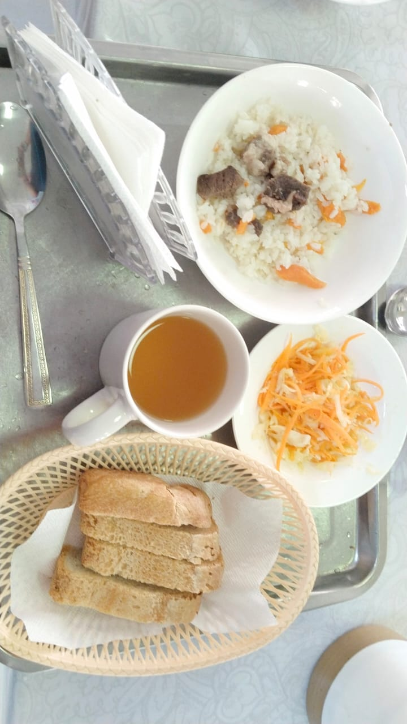

Екінші апта, 5-ші күн
Тағамның атауы | 6,7-10 жас | 11-14 жас | 15-18 жас | Тағамның ингредиенттері | 6,7-10 жас | 11-14 жас | 15-18 жас
Тағамның атауы | Тағамның шығымы/гр |  |  | Тағамның ингредиенттері | Брутто/гр
Сиыр етімен асбұршақ сорпасы | 200 | 230 | 250 | Сиыр еті | 61 | 73 | 80
 |  |  |  | картоп | 54 | 62 | 68
 |  |  |  | асбұршақ | 16 | 13 | 14
 |  |  |  | сәбіз | 11 | 9 | 10
 |  |  |  | Өсімдік майы | 4 | 5 | 5
 |  |  |  | Йодталған тұз | 1 | 1 | 1
 |  |  |  | жуа | 9 | 10 | 11
 |  |  |  | сорпа | 141 | 162 | 11
Ара балы | 10 | 10 | 10 | Ара балы | 10 | 10 | 10
Қара шай | 200 | 200 | 200 | Құрғақ шай | 2 | 2 | 2
Қара бидай-бидай наны | 20 | 35 | 40 | Қара бидай-бидай наны | 20 | 35 | 40
Калориялығы, калл |  |  |  |  | 460 | 531 | 586
